不 符 合 项 报 告01
审核领域及类型 | □QMS □50430□EMS□OHSMS□FSMS ■HACCP【转版】  □初审 □第( )阶段审核 □再认证 ■监督（一）次 □证书转换 □特殊审核 □其他
受审核方 | 浙江敬存仁生物科技有限公司 | 陪同人员 | 叶焱倩
受审核部门 | 技术生产部 | 预计整改完成日期 | 2022-06-12
不符合事实描述:
远程查灭菌工序发现：
现场灭菌设备显示温度为99℃，不符合《HACCP计划》中灭菌工序（CCP点）CL值中温度≥100℃的要求。

上述事实不符合：□GB/T 19001:2016 idt ISO 9001:2015标准 条款
□GB/T 50430-2017标准 条款:
□ GB/T 24001-2016 idt ISO 14001:2015标准 条款
□GB/T 45001-2020 idt ISO45001：2018标准 条款相关要求
□ISO 22000:2018标准 条款相关要求
□ GB/T 23331-2020 idt ISO50001:2018标准 条款
□能源认证标准： 条款
■危害分析与关键控制点（HACCP）体系认证要求（V1.0）标准 4.3.4.3 条款相关要求
□GB 14881-2013标准 条款相关要求
□危害分析与关键控制点（HACCP体系）认证补充要求 1.0相关要求

不符合性质：□严重 一般
审核：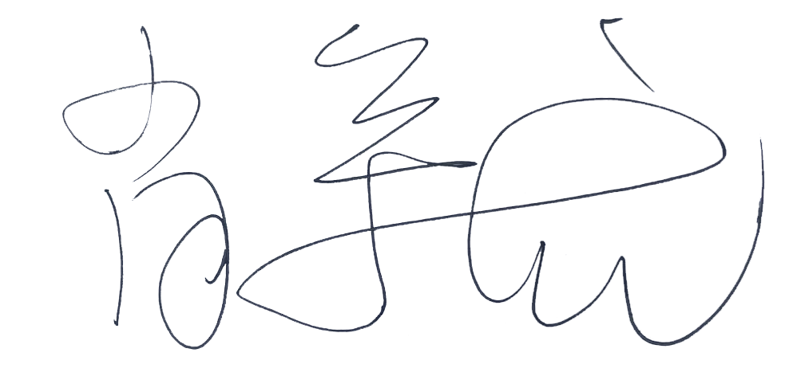 审核组长： 受审核方代表：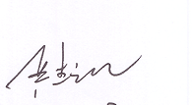
日 期： 2022-05-13 日 期：2022-05-13 日 期： 2022-05-13
纠正措施验证（包括验证的主要内容和结果）
企业已对产生此不符合项的原因进行了分析，并提供了整改后的灭菌工序（CCP点）CL值要求，同时提供了对相关人员进行培训的证据。此不符合项整改基本有效，可以关闭。
整改证据见：D ISC-B-II-16 不符合报告及纠正措施表-培训记录；D ISC-B-II-16 不符合报告及纠正措施表-不符合项1整改；D ISC-B-II-16 不符合报告及纠正措施表—整改材料01；
审核员： 日期：2022-05-23
不 符 合 项 报 告02
审核领域及类型 | □QMS □50430□EMS□OHSMS□FSMS ■HACCP【转版】  □初审 □第( )阶段审核 □再认证 ■监督（一）次 □证书转换 □特殊审核 □其他
受审核方 | 浙江敬存仁生物科技有限公司 | 陪同人员 | 严杰凯
受审核部门 | 质量部 | 预计整改完成日期 | 2022-06-12
不符合事实描述:
查验证时发现：
提供了人员手部、工器具等接触面的微生物涂抹检测结果，也进行了判定，但未提供判定的依据/标准。

上述事实不符合：□GB/T 19001:2016 idt ISO 9001:2015标准 条款
□GB/T 50430-2017标准 条款:
□ GB/T 24001-2016 idt ISO 14001:2015标准 条款
□GB/T 45001-2020 idt ISO45001：2018标准 条款相关要求
□ISO 22000:2018标准 条款相关要求
□ GB/T 23331-2020 idt ISO50001:2018标准 条款
□能源认证标准： 条款
■危害分析与关键控制点（HACCP）体系认证要求（V1.0）标准 4.5 条款相关要求
□GB 14881-2013标准 条款相关要求
□危害分析与关键控制点（HACCP体系）认证补充要求 1.0相关要求

不符合性质：□严重 一般
审核员： 审核组长： 受审核方代表：
日 期： 2022-05-13 日 期：2022-05-13 日 期： 2022-05-13
纠正措施验证（包括验证的主要内容和结果）
企业已对产生此不符合项的原因进行了分析，并提供了整改后的判定标准；同时提供了对相关人员进行培训的证据。此不符合项整改基本有效，可以关闭。
整改证据见：D ISC-B-II-16 不符合报告及纠正措施表-培训记录；D ISC-B-II-16 不符合报告及纠正措施表-不符合项2整改；D ISC-B-II-16 不符合报告及纠正措施表—整改材料02；
审核员： 日期：2022-05-23

